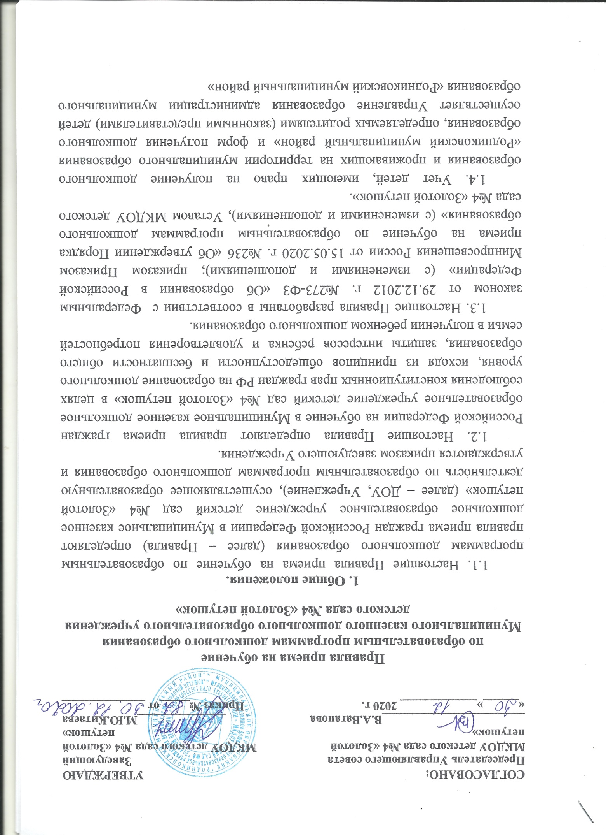

2. Прием воспитанников на обучение по образовательным программам дошкольного образования.
2.1. Прием в Учреждение осуществляется по направлению Управления образования администрации муниципального образования «Родниковский муниципальный район» посредством использования региональных информационных систем, указанных в части 14 статьи 98 Федерального закона от 29 декабря 2012 г. №273-ФЗ «Об образовании в Российской Федерации».
2.2. Прием детей в Учреждение проводится на принципах равных условий приема для всех поступающих, за исключением лиц, которые в соответствии действующим законодательством имеют права на специальные меры поддержки (гарантии) отдельных категорий граждан и их семей.
2.3. Прием иностранных граждан и лиц без гражданства, в том числе соотечественников за рубежом, в образовательные организации за счет бюджетных ассигнований федерального бюджета, бюджетов субъектов Российской Федерации и местных бюджетов осуществляется в соответствии с международными договорами Российской Федерации, Федеральным законом от 29 декабря 2012 г. N 273-ФЗ "Об образовании в Российской Федерации" и в соответствии с Приказом Минпросвещения России от 15.05.2020 г. №236 "Об утверждении Порядка приема на обучение по образовательным программам дошкольного образования".

2.4. В МКДОУ детский сад №4 «Золотой петушок» принимаются граждане, имеющие право на получение дошкольного образования и проживающие на территории, за которой закреплена указанная образовательная организация (далее - закрепленная территория).
Проживающие в одной семье и имеющие общее место жительства дети имеют право преимущественного приема в государственные и муниципальные образовательные организации, в которых обучаются их братья и (или) сестры.
2.5. В приеме в ДОУ может быть отказано только по причине отсутствия в ней свободных мест, за исключением случаев, предусмотренных статьей 88 Федерального закона от 29.12.2012 г. №273-ФЗ "Об образовании в Российской Федерации". В случае отсутствия мест в ДОУ, родители (законные представители) ребенка для решения вопроса о его устройстве в другую общеобразовательную организацию обращаются непосредственно в Управление образования администрации муниципального образования «Родниковский муниципальный район» по адресу: Ивановская область, город Родники, улица Советская, 15, телефон 8 (49336) 20636, e-mail:obrazrodniki@mail.ru.
2.6. В МКДОУ детский сад №4 «Золотой петушок» принимаются дети в возрасте в возрасте от 2-х месяцев (при наличии соответствующих условий) до прекращения образовательных отношений, но не старше 8 лет.
2.7. Выбор языка образования, изучаемых родного языка из числа языков народов РФ, в том числе русского языка как родного языка, государственных языков республик РФ осуществляется по заявлениям родителей (законных представителей) детей при приеме (переводе) на обучение.
2.8. МКДОУ детский сад №4 «Золотой петушок» обязано ознакомить родителей (законных представителей) ребенка со своим уставом, лицензией на осуществление образовательной деятельности, с образовательными программами и другими документами, регламентирующими организацию и осуществление образовательной деятельности, права и обязанности воспитанников.
Копии указанных документов, информация о сроках приема документов, указанных в пункте 2.13 настоящих Правил, размещаются на информационном стенде образовательной организации и на официальном сайте образовательной организации в информационно-телекоммуникационной сети "Интернет".
Образовательная организация размещает на информационном стенде образовательной организации и на официальном сайте образовательной организации распорядительный акт органа местного самоуправления муниципального района о закреплении образовательных организаций за конкретными территориями муниципального района, издаваемый не позднее 1 апреля текущего года (далее - распорядительный акт о закрепленной территории).
Факт ознакомления родителей (законных представителей) ребенка, в том числе через официальный сайт образовательной организации, с указанными документами фиксируется в заявлении о приеме в образовательную организацию и заверяется личной подписью родителей (законных представителей) ребенка.

2.9. Приём детей в образовательную организацию осуществляется в течение всего календарного года при наличии свободных мест.
2.10. Документы о приеме подаются в учреждение, в которое получено направление в рамках реализации государственной и муниципальной услуги, предоставляемой Управлением образования администрации муниципального образования «Родниковский муниципальный район», по приему заявлений, постановке на учет и зачислению детей в ДОУ, реализующие образовательную программу дошкольного образования.
2.11. Прием в образовательную организацию осуществляются по личному заявлению родителя (законного представителя) ребенка.
Заявление о приеме представляется в образовательную организацию на бумажном носителе и (или) в электронной форме через единый портал государственных и муниципальных услуг (функций) и (или) региональные порталы государственных и муниципальных услуг (функций).
В заявлении для приема родителями (законными представителями) ребенка указываются следующие сведения:
а) фамилия, имя, отчество (последнее - при наличии) ребенка;
б) дата рождения ребенка;
в) реквизиты свидетельства о рождении ребенка;
г) адрес места жительства (места пребывания, места фактического проживания) ребенка;
д) фамилия, имя, отчество (последнее - при наличии) родителей (законных представителей) ребенка;
е) реквизиты документа, удостоверяющего личность родителя (законного представителя) ребенка;
ж) реквизиты документа, подтверждающего установление опеки (при наличии);
з) адрес электронной почты, номер телефона (при наличии) родителей (законных представителей) ребенка;
и) о выборе языка образования, родного языка из числа языков народов Российской Федерации, в том числе русского языка как родного языка;
к) о потребности в обучении ребенка по адаптированной образовательной программе дошкольного образования и (или) в создании специальных условий для организации обучения и воспитания ребенка-инвалида в соответствии с индивидуальной программой реабилитации инвалида (при наличии);
л) о направленности дошкольной группы;
м) о необходимом режиме пребывания ребенка;
н) о желаемой дате приема на обучение.
При наличии у ребенка братьев и (или) сестер, проживающих в одной с ним семье и имеющих общее с ним место жительства, обучающихся в государственной или муниципальной образовательной организации, выбранной родителем (законным представителем) для приема ребенка, его родители (законные представители) дополнительно в заявлении для направления указывают фамилию(-ии), имя (имена), отчество(-а) (последнее - при наличии) братьев и (или) сестер.
Примерная форма заявления размещается заведующим Учреждения на информационном стенде и на официальном сайте в сети Интернет (Приложение №1).
2.12. Дети с ограниченными возможностями здоровья принимаются на обучение по адаптированной образовательной программе дошкольного образования только с согласия родителей (законных представителей) ребенка и на основании рекомендаций психолого-медико-педагогической комиссии.
2.13. Для приема в образовательную организацию родители (законные представители) ребенка предъявляют следующие документы:
- документ, удостоверяющий личность родителя (законного представителя) ребенка, либо документ, удостоверяющий личность иностранного гражданина или лица без гражданства в Российской Федерации в соответствии со статьей 10 Федерального закона от 25 июля 2002 г. №115-ФЗ "О правовом положении иностранных граждан в Российской Федерации";
- документ, подтверждающий установление опеки (при необходимости);
- документ психолого-медико-педагогической комиссии (при необходимости);
- документ, подтверждающий потребность в обучении в группе оздоровительной направленности (при необходимости).
Родители (законные представители) ребенка, являющиеся иностранными гражданами или лицами без гражданства, дополнительно предъявляют документ(-ы), удостоверяющий(е) личность ребенка и подтверждающий(е) законность представления прав ребенка, а также документ, подтверждающий право заявителя на пребывание в Российской Федерации. Иностранные граждане и лица без гражданства все документы представляют на русском языке или вместе с заверенным переводом на русский язык.
Для приема родители (законные представители) ребенка дополнительно предъявляют в образовательную организацию свидетельство о рождении ребенка (для родителей (законных представителей) ребенка - граждан Российской Федерации), свидетельство о регистрации ребенка по месту жительства или по месту пребывания на закрепленной территории или документ, содержащий сведения о месте пребывания, месте фактического проживания ребенка, медицинское заключение.
Родители (законные представители) ребенка могут дополнительно по собственной инициативе предъявить документ, подтверждающий наличие права на специальные меры поддержки (гарантии) отдельных категорий граждан и их семей (при необходимости).
Требование представления иных документов для приема детей в образовательные организации в части, не урегулированной законодательством об образовании, не допускается.
Копии предъявляемых при приеме документов хранятся в образовательной организации.
2.14. Факт согласия родителей (законных представителей) ребенкана обработку их персональных данных и персональных данных ребенка в порядке, установленном законодательством Российской Федерациификсируется их подписью в форме согласно Приложению №2 к Правилам.
2.15. Заявление о приеме в образовательную организацию и копии документов регистрируются руководителем образовательной организации или уполномоченным им должностным лицом, ответственным за прием документов, в журнале приема заявлений о приеме в образовательную организацию (Приложение №3).
2.16. После регистрации родителю (законному представителю) ребенка выдается расписка в получении документов, содержащая информацию о регистрационном номере заявления о приеме ребенка в ДОУ, перечне представленных документов. Расписка заверяется подписью руководителя ДОУ, ответственного за прием документов, и печатью ДОУ (Приложение №4).
2.17. Ребенок, родители (законные представители) которого не представили необходимые для приема документы в соответствии с пунктом 2.13 настоящих Правил, остается на учете и направляется в образовательную организацию после подтверждения родителем (законным представителем) нуждаемости в предоставлении места.
2.18. После приема документов, указанных в пункте 2.13 настоящих Правил, образовательная организация заключает договор об образовании по образовательным программам дошкольного образования (далее - договор) с родителями (законными представителями) ребенка.
2.19. Руководитель образовательной организации издает распорядительный акт о зачислении ребенка в образовательную организацию (далее - распорядительный акт) в течение трех рабочих дней после заключения договора. Распорядительный акт в трехдневный срок после издания размещается на информационном стенде образовательной организации. На официальном сайте образовательной организации в сети Интернет размещаются реквизиты распорядительного акта, наименование возрастной группы, число детей, зачисленных в указанную возрастную группу.
После издания распорядительного акта ребенок снимается с учета детей, нуждающихся в предоставлении места в муниципальной образовательной организации.
2.20. На каждого ребенка, зачисленного в образовательную организацию, оформляется личное дело, в котором хранятся все предоставленные родителями (законными представителями) ребенка документы. Личные дела воспитанников при отчислении передаются родителям (законным представителям) под роспись и фиксируются в журнале учета личных дел воспитанников МКДОУ детского сада №4 «Золотой петушок» (Приложение №5).
2.19. Ребёнок регистрируется в Книге учёта детей в МКДОУ детском саду №4 «Золотой петушок» (Приложение №6). Книга предназначена для регистрации сведений о детях и родителях (законных представителях) и контроля за движением контингента детей.
Книга должна быть пронумерована, прошнурована и скреплена печатью образовательного учреждения.

Приложение №1
К Правилам приема на обучение по образовательным программам
дошкольного образования Муниципального казенного дошкольного
образовательного учреждения детского сада №4 «Золотой петушок»

Заведующему
Муниципальным казенным дошкольным
образовательным учреждением
детским садом №4 «Золотой петушок»
_______________________________
от ______________________________________
(Фамилия, имя, отчество (при наличии) заявителя)
________________________________________,

Заявление о приеме в образовательную организацию
Я, ___________________________________________________________________________
(Фамилия, имя, отчество (при наличии) заявителя)

Степень родства заявителя_____________________________________
Реквизиты документа, удостоверяющего личность родителя (законного представителяребенка_______ № ____________ выдан: ________________г. _______________________
(серия) (номер) (дата выдачи) (кем выдан)
________________________________________________, код подразделения ____________
Прошу принять в Муниципальное казенное дошкольное образовательное учреждение детский сад №4 «Золотой петушок», расположенный по адресу: 155251, Ивановская область, г. Родники, ул. Трудовая д.3 моего ребенка_______
_____________________________________________________________________________
(Фамилия, имя, отчество (при наличии) ребенка)
Дата рождения ребенка ______________________________________
Реквизиты свидетельства о рождении ребенка ______________________________________
(серия, номер, дата выдачи, номер акта, кем выдано)
_____________________________________________________________________________
Адрес места жительства (места пребывания, места фактического проживания) ребенка___
_____________________________________________________________________________
_____________________________________________________________________________
Фамилия, имя, отчество (при наличии) отца (законного представителя) ________________
_____________________________________________________________________________
Адрес электронной почты____________________, номер телефона ____________________
Фамилия, имя, отчество (при наличии) матери (законного представителя) ______________
_____________________________________________________________________________
Адрес электронной почты____________________, номер телефона ____________________
Реквизиты документа, подтверждающего установление опеки (при наличии) ___________
_____________________________________________________________________________

Сообщаю о выборе языка образования, родного языка из числа языков народов РоссийскойФедерации, в том числе русского языка как родного языка ________________

Потребность в обучении ребенка по адаптированной образовательной программедошкольного образования и (или) в создании специальных условий для организацииобучения и воспитания ребенка-инвалида в соответствии с индивидуальной программой реабилитации инвалида (при наличии) _________________________________
Направленность дошкольной группы _____________________________________________
Необходимый режим пребывания ребенка_________________________________________
Желаемая дата приема на обучение __________________ года.
Сведения о наличии права на специальные меры поддержки (гарантии) отдельных категорий граждан и их семей (при необходимости) _________________________________
_____________________________________________________________________________
(Реквизиты документа, подтверждающего наличии права на специальные меры поддержки (гарантии) отдельных категорий граждан и их семей)
Наличие у ребенка братьев и (или) сестер, проживающих в одной с ним семье иимеющих общее с ним место жительства, обучающихся в муниципальнойобразовательнойорганизации, выбранной родителем (законным представителем) для приема ребенка_____________________________________________
(Фамилия(-ии), имя (имена), отчество(-а) (последнее - при наличии) братьев и (или) сестер)
_____________________________________________________________________________

С уставом Учреждения, лицензией на осуществление образовательной деятельности, с образовательными программами и другими документами, регламентирующими организацию и осуществление образовательной деятельности, права и обязанности воспитанников ознакомлен(а) __________________
(подпись)

Перечень прилагаемых документов:
_____________________________________________________________________________
_____________________________________________________________________________
__________________________________________________________________________________________________________________________________________________________
_____________________________________________________________________________
_____________________________________________________________________________
_____________________________________________________________________________

"_____" ______________ 20___ г. _________________________
(Подпись)

Приложение №2
К Правилам приема на обучение по образовательным программам
дошкольного образования Муниципального казенного дошкольного
образовательного учреждения детского сада №4 «Золотой петушок»

Заведующему
Муниципальным казенным дошкольным
образовательным учреждением
детским садом №4 «Золотой петушок»
_______________________________
от ______________________________________
(Ф.И.О. родителя (законного представителя)
________________________________________,
проживающего (ей) по адресу: _____________
_________________________________________
_________________________________________
телефон _________________________________

СОГЛАСИЕ
на обработку персональных данных

Я, ____________________________________________________________________________,
(фамилия, имя, отчество родителя/опекуна полностью)
паспорт: серия______ номер __________ выданный____________________________________
(кем и когда)
____________________________________________________________________________________
проживающий по адресу:_______________________________________________________________
____________________________________________________________________________________,
являясь законным представителем:______________________________________________________
(фамилия, имя, отчество ребенка полностью)
_____________________________________________________________________________________дата рождения __________________________(далее – «Воспитанника»),
В соответствии с требованиями статьи 9 Федерального закона от 27.07.2006 г. №152-ФЗ «О персональных данных», с целью обеспечения учебно-воспитательного процесса, медицинского обслуживания, ведения статистики даю свое согласие на обработку Муниципальным казенным дошкольным образовательным учреждением детским садом №4 «Золотой петушок», расположенному по адресу :155251, Ивановская область, г. Родники, ул. Трудовая д.3
1. Моих персональных данных, включающих: фамилию, имя, отчество, дату и место рождения, адрес места жительства и места пребывания, номер телефона, сведения о месте работы, паспортные данные, номер СНИЛС;
2. Персональных данным моего ребенка, к которым относится фамилия, имя, отчество, место жительства и место пребывания, данные свидетельства о рождении, данные о гражданстве, данные страхового медицинского полиса, номер СНИЛС, данные медицинской карты, сведения об посещаемости, сведения об участии конкурсах, соревнованиях и т.д., фотографии воспитанника, сведения о социальном статусе семьи.
Предоставляю МКДОУ детскому саду №4 «Золотой петушок» право осуществлять все действия (операции) с моими персональными данными и данными моего ребенка, включая: сбор, систематизацию, накопление, хранение, обновление, изменение, использование, обезличивание, блокирование, уничтожение.
МКДОУ детский сад №4 «Золотой петушок» вправе обрабатывать мои персональные данные и данные моего ребенка посредством внесения их в электронную базу данных, включения в списки (реестры) и отчетные формы.
Также я разрешаю МКДОУ детскому саду №4 «Золотой петушок» производить фото- и видеосъемку моего ребенка, безвозмездно использовать эти фото, видео и информационные видео материалы во внутренних и внешних коммуникациях. Фотографии и видеоматериалымогут быть скопированы, представлены и сделаны достоянием общественности или адаптированы для использования любыми СМИ и любым способом, в частности в буклетах, видео, в Интернете, на сайте образовательной организации и т.д. при условии, что произведенные фотографии и видео не нанесут вред достоинству и репутации моего ребенка.
Передача моих персональных данных и данных моего ребенка иным лицам или иное их разглашение может осуществляться только с моего письменного согласия.
Настоящее согласие действует в течение всего срока посещения моим ребенком МКДОУ детского сада №4 «Золотой петушок» и может быть отозвано по личному заявлению.

«_____» _____________ 20__ г. _________________ ________________________________
(дата) (подпись) (расшифровка подписи)

Приложение №3
К Правилам приема на обучение по образовательным программам
дошкольного образования Муниципального казенного дошкольного
образовательного учреждения детского сада №4 «Золотой петушок»

Журнал прием заявлений
о приеме в Муниципальное казенное дошкольное образовательное учреждение детский сад №4 «Золотой петушок»

№ п\п | Ф.И.О. ребенка, год рождения | Дата регистрации заявления | Регистрационный номер заявления | Подпись о получении расписки
1 | 2 | 3 | 4 | 5

Приложение №4
кПравилам приема на обучение по образовательным программам
дошкольного образования Муниципального казенного дошкольного
образовательного учреждения детского сада №4 «Золотой петушок»

РАСПИСКА
в получении документов при приеме заявления при зачислении ребенка в Муниципальное казенное дошкольное образовательное учреждение детский сад
№4 «Золотой петушок»

Муниципальное казенное дошкольное образовательное учреждение детский сад №4 «Золотой петушок » в лице ________________________________
(должность, Ф.И.О. лица, принявшего документы)
_____________________________________________________________________________
принял от ____________________________________________________________________
(Ф.И.О. родителя (законного представителя))
в отношении ребенка __________________________________________________________
(Ф.И.О. ребенка)
следующие документы:
№ п/п | Наименование документа | Количество
1. | Заявление о приеме ребенка в детский сад
2. | Согласие на обработку персональных данных воспитанника, родителя (законного представителя)
3.
4.

Регистрационный номер заявления ______ от ______________ 20___г.
Всего принято документов __________ на ____________________ листах.

Документы принял:
«____» ___________ 20___ г. _________________ _____________ ___________________
М.П. должность подпись расшифровка подписи

Приложение №5
К Правилам приема на обучение по образовательным программам
дошкольного образования Муниципального казенного дошкольного
образовательного учреждения детского сада №54«Золотой петушок»

Журнал учета личных дел воспитанников
в Муниципальном казенном дошкольном образовательном учреждении детском саду №4 «Золотой петушок»

начат ________ 20__ г.
окончен __________ 20__ г.

г. Родники

№ п\п | Дата постановки на учет | № личного дела | ФИО воспитанника | Дата снятия с учета | Подпись родителей (законных представителей) о получении личного дела на руки

Приложение №6
К Правилам приема на обучение по образовательным программам
дошкольного образования Муниципального казенного дошкольного
образовательного учреждения детского сада №4 «Золотой петушок»

Книга учета детей
в Муниципальном казенном дошкольном образовательном учреждении детском саду №4 «Золотой петушок»
регистрационный номер | сведения о детях |  | дата зачисления, номер приказа | Сведения о родителях |  | Место работы родителей, занимаемая должность |  | Домашний адрес | Какой организацией направлен ребенок, номер путевки | Дата выбытия ребенка, номер приказа, куда выбыл ребенок
 | ФИО | Возраст, дата рождения (число, месяц год_ |  | ФИО отца | ФИО матери | отца | матери

